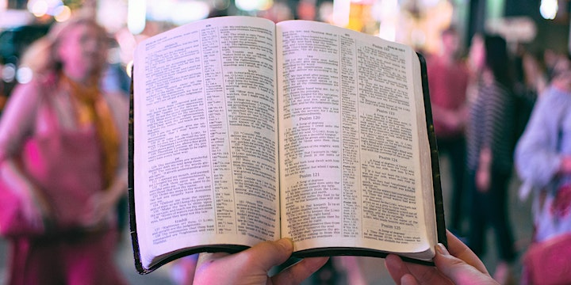
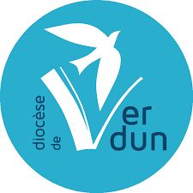
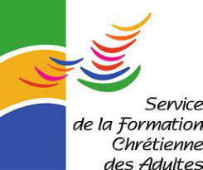

Inscription à la journée diocésaine :

Chemins de Bible
lire la Bible avec les questions d’aujourd’hui
Une formation de l’institut catholique de Paris

A renvoyer par mail : formation@catholique55.fr ou Service de la formation, maison diocésaine, 29 rue de la Paix, BP 50090, 55103 VERDUN cedex. Avant le 15 octobre

Paroisse : ……………………………………………………………………………………………………………………………………
(Eventuellement) Responsabilité ………………………………………………………………………………………
Mme/ M./Sœur/ Père………………….…………………………………………………………………………………………
Adresse : ……………………………………………………………………………………………………………………………………………………………
………...…………………………………………………………………………………………………………………………………………………………………….
J’accepte de recevoir des courriels de la part des Services diocésains OUI NON

…………………………………………………………….……………………………………………………………
e-mail (merci d’écrire très lisiblement afin d’éviter les erreurs de transcription)
………………………………………………………………..@.........................................................

□ Je m’inscris à l’ensemble du cycle, 6 vendredi de 9h30 à 17 h
- 10 novembre, la Bible entre parole et écriture
- 8 décembre, la famille en question
- 19 janvier, de l’image à la parole
- 8 mars, Evangile et leadership
- 5 avril, la bouleversante logique du Magnificat
- 17 mai, manger et consommer
□ Je m’inscris aux journées (noter le N° des journées) ……………………………………………..
□Je viendrai à la maison diocésaine afin de rejoindre le groupe des inscrits et de participer au travail en commun
□Je souhaite créer un groupe qui se réunira sous ma responsabilité à……………………………………………..
…………………………………………………………………………………………………………………………………………………………
□ Ne pouvant pas me déplacer, je suivrai la formation de chez moi (je recevrai le lien 2 jours avant)

Gratuité / Repas tiré des sacs/

Bien cordialement.

Marie-Noëlle SIMONET
Service de Formation chrétienne

